新 书 推 荐

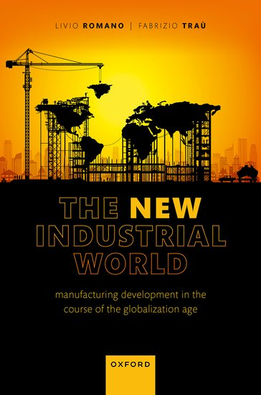
中文书名：《新工业世界：全球化时代的制造业发展》
英文书名：THE NEW INDUSTRIAL WORLD: Manufacturing Development in the Course of the Globalization Age
作 者：Livio Romano and Fabrizio Traù
出 版 社：Oxford University Press
代理公司：ANA/Jessica
页 数：208页
出版时间：2023年12月
代理地区：中国大陆、台湾
审读资料：电子稿
类 型：大众社科

内容简介：

在《新工业世界：全球化时代的制造业发展》一书中，罗马诺（Romano）和特劳（Traù）分析了工业发展，重点关注制造业活动向发达经济体以外地区的扩展。他们解释了这一事件如何彻底改变了世界“南北”国家之间关系的性质，如何通过全球价值链的发展首次在生产层面将它们联系在一起。

作者全面阐述了全球化时代兴起以及后来衰落的原因，并对全球化与非发达世界工业化浪潮之间的关系做出了新的解读，强调了产业政策在新兴国家制造业能力建设中发挥的作用。

从2000年代前十年末席卷全球的金融危机开始，罗马诺和特劳解释了“新常态”是如何出现的，其基本特征是制造业增长率放缓，距离重新成为经济行为的关键决定因素（这也是后来疫情和俄乌战争等外部冲击激增的结果）。

营销亮点：

- 对战后时期全球不同机构和地区制定的产业政策进行了原创性的比较。
- 有助于理解为什么在全球化年代制造业只在某些国家兴起，而在另一些国家却没有。
- 全面审视了通常被单独处理的一系列问题，特别是全球化进程和发展中国家的工业化问题。
- 从历史角度对工业发展的特定阶段进行分析解读。
- 解释了为什么新兴经济体在开始去工业化之前达到的工业化水平和制造业多样化程度低于发达经济体，以及为什么制造业发展一旦实现就不能被视为理所当然。
- 根据各国的工业发展程度，提出了一种新颖的动态分类体系。

作者简介：

利维奥·罗马诺（Livio Romano）现任意大利国家促进机构Cassa Depositi and Prestiti的高级经济学家和意大利Luiss大学工业经济学兼职教授。他曾在意大利工业联合会研究部任职九年。他的工作涉及不同的研究领域，包括工业发展、创新与数字化以及企业异质性等。

法布里齐奥·特劳（Fabrizio Traù）在意大利工业联合会研究部领导了多年有关工业系统动态和企业战略的研究活动，目前是意大利Luiss大学工业经济学兼职教授。他的研究领域包括企业绩效、增长、组织和企业领导逻辑；企业规模模式的长期结构和国际比较变化；意大利制造业活动的部门专业化动态和地区分布；先进工业国家和新兴工业国家的增长、就业和贸易趋势。

《新工业世界：全球化时代的制造业发展》

引言
1：全球化时代的崛起
2：世界制造业生产的新格局。新千年伊始的新老工业国家
3：战后工业化的不同道路
4：建立制造业国家的新分类体系
5：外部需求在制造业发展中的作用
6：全球化时代的衰落
结论
参考文献

感谢您的阅读！
请将反馈信息发至：版权负责人
Email：Rights@nurnberg.com.cn
安德鲁·纳伯格联合国际有限公司北京代表处
北京市海淀区中关村大街甲59号中国人民大学文化大厦1705室, 邮编：100872
电话：010-82504106, 传真：010-82504200
公司网址：http://www.nurnberg.com.cn
书目下载：http://www.nurnberg.com.cn/booklist_zh/list.aspx
书讯浏览：http://www.nurnberg.com.cn/book/book.aspx
视频推荐：http://www.nurnberg.com.cn/video/video.aspx
豆瓣小站：http://site.douban.com/110577/
新浪微博：安德鲁纳伯格公司的微博_微博 (weibo.com)
微信订阅号：ANABJ2002

